淡江時報 第 1117 期
分組結論報告／行政副校長莊希豐
109學年度教學與行政革新研討會特刊
題綱一：如何拓展本校行政業務與SDGs的關聯性，共提出15項目標：一、為消除各地一切形式的貧窮，提供弱勢學生獎補助機制，至較落後地區或國家進行中文及電腦教學；二、消除飢餓，提供學生愛膳計畫；三、確保健康及促進各年齡層的福祉，建立教職員工生健康管理制度；四、確保有教無類、公平、高品質的教育及提倡終身學習，充實圖書館館藏，靈活彈性的雙主修轉系以提高學生之就學穩定度；五、實現性別平等，並賦予婦女權利，無歧視無偏見、有教無類的入學制度，於網站提供性別平等與婦女研究相關資訊。

六、確保所有人都能享有水及衛生及其永續發展，可先於部分區域試辦雨撲滿增加校園再利用水比率；七、確保所有的人都可取得可靠、永續及現代的能源，與公益環保團體合作提升學生環保意識；八、促進經濟成長，大到全面就業，每人都有好工作；九、建立具韌性的基礎建設，促進包容永續工業並加速創新，雲端化與無伺服器的實現；十、為減少不平等，推薦身障生到合適的企業就業。十一、促使城市與人類住居包容、安全、韌性及永續性，學習及實驗過程降低環境風險；十二、確保永續消費及生產模式，加速無紙化會議推動；十三、保護及促進領地生態系統的永續使用；十四、提供司法管道給所有人，建立有效負責且包容的制度；十五、強化永續發展執行方法及活化永續發展全球夥伴關係，行政作業國際化以提高教師、學生與國外大學的合作。

題綱二：如何跨域結盟，將本校USR與CSR企業加以連結。校務方面與永續能源發展基金會結盟，透過其平台有效地和CSR進行連結；人的方面，邀請國內優秀CSR企業主管蒞校進行分享，職能培訓課程配合開設USR議題課程，邀請企業合適講師。依天下雜誌評選CSR考量原則，本校依自身核心能力及資源，選出《企業再進化：天下企業公民100強》中可以合作之企業，經由與企業合作做出自己特色；資源方面，結合本校跨學科資源，導入創新，將永續精神融入教學與研究中，使本校畢業生無論自行創業或進入企業，自然而然從USR轉為CSR擴大整體影響力，達到永續發展目標。本校USR團隊主動與CSR企業聯繫，舉辦SDGs的相關活動，如研討會、開設課程、在地農業推廣、環保淨灘活動等。

題綱三：如何善用校友資源以達成SDGs及USR的具體成果。結合本校跨學科資源，導入創新；將永續精神融入教學與研究中，使本校畢業生無論自行創業或進入企業，自然而然從USR轉為CSR擴大整體影響力，達到永續發展目標；本校正推動與微軟的合作，除了在校內幫助師生，未來可以協助校友企業。校友處可以對已掌握之校友服務企業，找出本校與該公司能合作項目，聚焦於本校特色與有潛力的議題，發展可讓本校與校友企業雙贏的議題進行連結。
2021/01/03

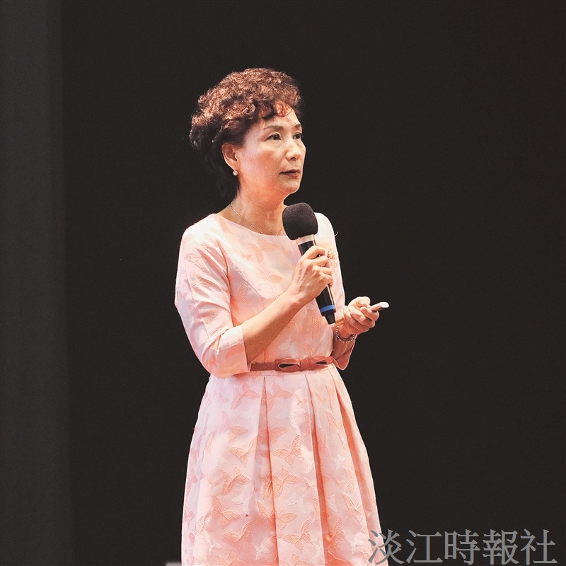
行政副校長莊希豐。（攝影／黃歡歡）

